Des poulies pour courroies crantées sur mesure et sans entretien fabriquées en 48 h seulement
igus raccourcit les délais de livraison à l'aide du service d'impression 3D et rend la commande en ligne extrêmement simple

De nombreux fabricants de machines spéciales et de prototypes sont sous pression. Il leur faut des poulies pour courroies crantées par exemple, sur mesure et non standard, de toute urgence. Le délai de livraison ? Souvent plusieurs semaines voir plusieurs mois. Un temps d'attente que le service d'impression 3D igus réduit à 48 heures. Sans que la moindre concession sur la qualité soit nécessaire. Bien au contraire. Les séries de tests effectuées dans le laboratoire igus ont montré que les roues frittées par laser en matériau tribologique avaient une durée de vie plus longue que les pièces en POM fraisées ou injectées.

Les poulies pour courroies crantées ne sont pas une rareté sur le marché, bien au contraire. Tout simplement parce que les courroies crantées sont beaucoup utilisées. On les trouve partout où une transmission stable et sans jeu de la force de pièces en rotation est requise, notamment dans les entraînements linéaires d'imprimantes, de robots et de machines de conditionnement et d'emballage. Et il s'agit souvent de composants standards. Mais pour peu que la poulie requise ne soit pas standard, elle doit être usinée à partir de polymères, d'aluminium ou encore d'acier par exemple. Ou alors des outillages doivent être fabriqués pour qu'elle puisse être injectée. « Les délais de livraison pour ces pièces uniques sont souvent de plusieurs semaines. Un délai qui est une épine dans le pied pour un bon nombre d'ingénieurs parce qu'il chamboule souvent les calendriers », explique Christophe Garnier, Spécialiste de l'impression 3D chez igus France. Et d'ajouter : « Pour raccourcir les délais de livraison des poulies pour courroies crantées en format spécial, nous proposons maintenant une fabrication par impression 3D. Le délai de fabrication passe ainsi de plusieurs semaines à 48 heures seulement. Difficile pour les ingénieurs d'avoir ces pièces plus vite que cela. »

Durée de vie allongée avec les tribopolymères igus
La rapidité de la livraison n'a aucune incidence négative sur la robustesse. Des séries de tests complets effectuées sur des roues dentées, qu'igus fabrique en frittage sélectif par laser (FSL), le prouvent. Dans le laboratoire de tests de l'entreprise d'une superficie de 3 800 mètres carrés, le polymère hautes performances iglidur i3 a été comparé à des roues dentées en polyoxyméthylène (POM), l'une injectée et l'autre fraisée, lors d'un test d'oscillation avec une vitesse de 0,1 m/s, un couple de 2,2 Nm et une température extrême de 1 440 °C. Toutes les roues avaient une largeur de 16 mm et 30 dents. Résultat : la roue dentée fraisée a cassé au bout de 12 500 cycles, la variante injectée au bout de 4 000 cycles. Quant à la roue dentée en iglidur i3, elle a presque tenu 20 000 cycles. « En plus du matériau universel iglidur i3, nous proposons la version conforme aux exigences du FDA iglidur i6 pour le secteur alimentaire et la variante antistatique iglidur i8 pour les zones à risque d'explosion », ajoute Christophe Garnier. « Tous les polymères hautes performances sont suffisamment robustes et résistants à l'usure pour constituer une alternative économique et fiable même aux poulies en acier et en aluminium. »

Commande passée en quelques minutes avec le configurateur en ligne
La fabrication de poulies avec collerettes intégrées pour les courroies crantées est complexe. Ces collerettes sont des parois extérieures circulaires qui se trouvent des deux cotés pour éviter un déport latéral de la courroie crantée. Les fraises ne sont souvent pas suffisamment flexibles pour fabriquer des poulies à collerettes à partir d'un seul bloc en métal et ils sont donc souvent rajoutées sous forme de rondelles à part. L'impression 3D igus, en revanche, accélère la fabrication, les modèles à collerettes étant imprimés en une seule pièce sans outillages. Mais la rapidité igus ne se limite pas à la fabrication, la commande de poulies sur mesure est aussi une opération très rapide. Il suffit à l'ingénieur de charger un modèle 3D de la poulie sur le site web du service d'impression 3D par glisser-déposer pour obtenir immédiatement le prix et passer commande. Si un modèle numérique n'est pas disponible, il est possible de le configurer en quelques minutes avec le configurateur de poulies. Il suffit pour cela de saisir des caractéristiques comme le profil de la courroie ou le nombre de dents. Le configurateur génère alors un fichier STEP qui peut être chargé sur le site Web pour déclencher ensuite la commande. « Un coup de téléphone à droite ou à gauche, l'envoi de modèles CAO par e-mail, plus besoin de tout ça, le configurateur en ligne facilite nettement ces opérations fastidieuses. Nous sommes ainsi parvenus à accélérer considérablement le processus de commande et à faire gagner du temps précieux aux ingénieurs. »

Cliquer ici pour accéder à la page dédiée à l’impression 3D.
Légende :

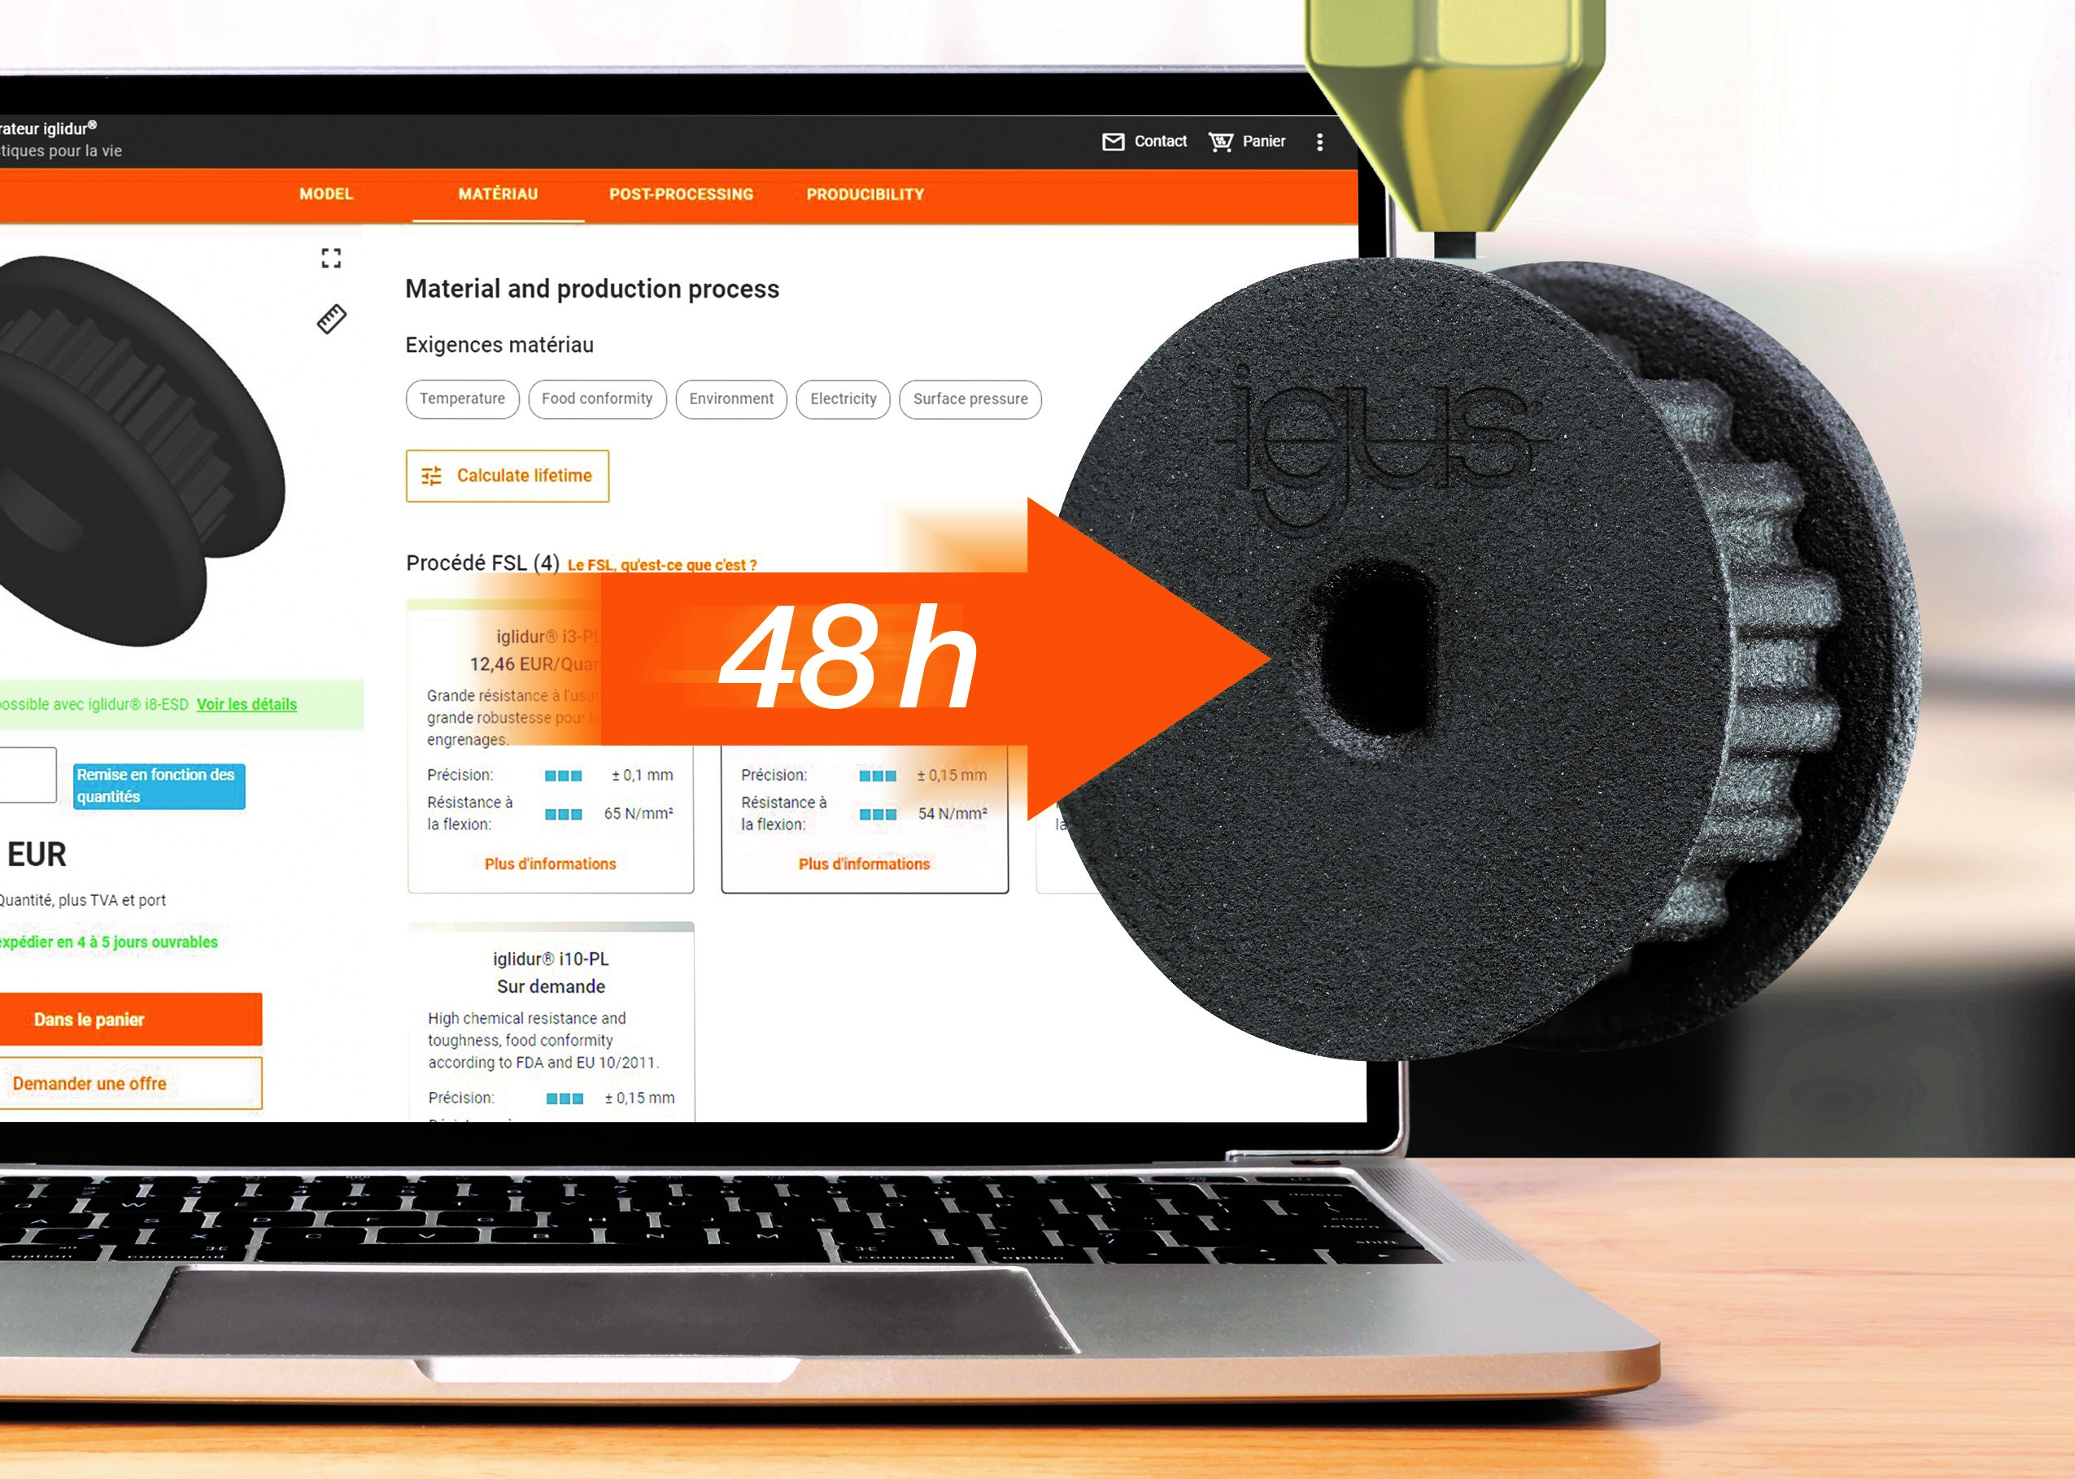
Photo PM0522-1
Une longue durée de vie étayée par des tests : Le service d'impression 3D fournit aux ingénieurs des poulies pour courroies crantées sans graisse et sans entretien fabriqués en 48 heures seulement. (Source : igus)

igus® France, située à Fresnes en Ile de France, est la filiale commerciale du groupe allemande igus® qui développe et produit des plastiques en mouvement. Ces polymères hautes performances sans graisse améliorent la technicité et réduisent les coûts dans toutes les applications dynamiques. igus est leader mondial sur les marchés des chaînes porte-câbles, des câbles ultra-souples ainsi que des paliers lisses, des guidages linéaires, des rotules lisses et des roulements en tribo-polymères. En 2021, igus® France a réalisé un chiffre d’affaires de plus de 24 millions d’euros et le groupe, dont les siège est situé à Cologne en Allemagne, un chiffre d’affaires de 961 millions d’euros. Les recherches effectuées dans le plus grand laboratoire de tests du secteur sont source d'innovations constantes et de sécurité accrue pour les utilisateurs. 234.000 références sont disponibles sur stock et leur durée de vie peut être calculée en ligne. Au cours des années passées, l'entreprise a aussi connu une expansion par le biais de nouvelles gammes de produit, par exemple pour les roulements à billes, les réducteurs pour la robotique, l'impression 3D, la plateforme RBTX pour la robotique lean et les plastiques intelligents pour l'industrie 4.0. Le programme de recyclage de chaînes porte-câbles usagées « chainge » ainsi que l'investissement dans une entreprise qui retransforme en pétrole des déchets en plastique (Plastic2Oil) comptent parmi ses principales contributions dans le secteur de l'environnement.

Contact presse :
igus® SARL – Nathalie REUTER
01.49.84.98.11 nreuter@igus.net
www.igus.fr/presse

49, avenue des Pépinières - Parc Médicis - 94260 Fresnes
Tél.: 01.49.84.04.04 - Fax : 01.49.84.03.94 - www.igus.fr

Les Termes “igus, chainflex, CFRIP, conprotect, CTD, drylin, dry-tech, dryspin, easy chain, e-chain systems, e-ketten, e-kettensysteme, e-skin, flizz, iglide, iglidur, igubal, manus, motion plastics, pikchain, readychain, readycable, speedigus, triflex, plastics for longer life, robolink et xiros“ sont des marques protégées en République Fédérale d'Allemagne et le cas échéant à niveau international.

